*Разработчик:* Е.О. Поднавознова

*Курс:* История

*Тема:* Рыночная экономика в России

Рассмотрите диаграмму, описывающую импортозамещение при закупках машин и оборудование в отраслях промышленности.

**1.**

Найдите три отрасли промышленности, в которых в третьем квартале 2015 года импортозамещение было наименьшим.

**Запишите наименование отраслей в бланке, расположив их по степени возрастания доли импортозамещения при закупках машин.**

|  |  |  |  |  |
| --- | --- | --- | --- | --- |
|  | 🡺 |  | 🡺 |  |

**2.**

**Письменно ответьте на вопросы.**

2.1. В каких отраслях в III квартале 2015 г. не было зафиксировано роста импортозамещения по сравнению со II кварталом.

_______________________________________________________________________________________________________________________________________________________________

2.2. На сколько процентов от закупок импортозамещение в отрасли «Стройматериалы» во II квартале 2015 года превышает импортозамещение в химической промышленности в тот же период?

_______________________________________________________________________________

**3.**

**Опишите, как соотносится динамика импортозамещения при закупках оборудования во II-III кварталах 2015 года в легкой промышленности и в машиностроении.**

Приведите в своем описании примерные количественные данные.

_______________________________________________________________________________________________________________________________________________________________________________________________________________________________________________________________________________________________________________________________________________________________________________________________________________________________________________________________________________________________________________________________________________________________________________

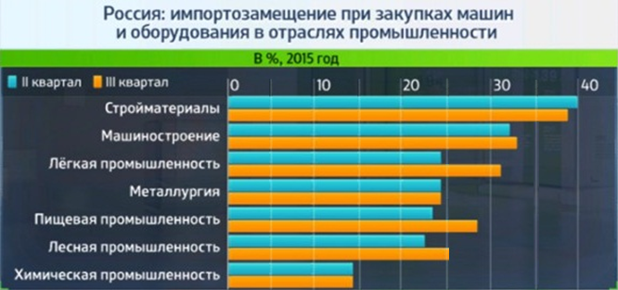

*Использованный источник: http://vestifinance.ru*

Инструмент проверки

**1.**

|  |  |  |  |  |
| --- | --- | --- | --- | --- |
| Химическая  промышленность | 🡺 | Металлургия | 🡺 | Лесная  промышленность |

**2.**

2.1. В любом порядке перечислены:

* стройматериалы,
* металлургия,
* химическая промышленность.

2.2. Допустимый диапазон ответа 25-27%.

**3.**

Высказаны следующие (по смыслу) суждения:

1) в легкой промышленности в III квартале 2015 года по сравнению со II кварталом наблюдается более существенный рост импортозамещения, чем в машиностроении;

2) в легкой промышленности доля импортозамещения выросла примерно на [*допустимый диапазон ответа* 6-7%], тогда как в машиностроении – примерно на [*допустимый диапазон ответа* 0,5-1%],

3) однако по общей доле импортозамещения при закупках оборудования легкая промышленность за III квартал почти догнала машиностроение \ все равно отстает от машиностроения, но это отставание сократилось (примерно с [*допустимый диапазон ответа* 7-10%] до [*допустимый диапазон ответа* 1-2%]),

4) таким образом, по завершении III квартала доля импортозамещения при покупке оборудования составляет более 30% / находится между 30% и 35% / в легкой промышленности составляет около 31-32% / чуть более 30%, а в машиностроении – 32-34% / чуть менее 35%.

|  |  |  |
| --- | --- | --- |
| 1. | За каждую верно названную отрасль | 1 балл |
| За верный порядок следования  (балл ставится при наличии трех верных наименований) | 1 балл |
| *Максимально* | *4 балла* |
| 2. | 2.1. За каждую верно названную отрасль | 1 балл |
| 2.2. За верный ответ | 1 балл |
| *Максимально* | *3 балла* |
| 4. | За каждое верное суждение | 1 балл |
| *Максимально* | *4 балла* |
| ***Максимальный балл*** | | ***11 баллов*** |